机械传动性能参数测试与分析实验
实验报告

实验房间号X5118

班级 车辆2022-05班
姓名 任铎
学号 2021111750

西南交通大学
机械基础国家级实验教学示范中心
2024年12月

一、摩擦传动性能参数测试实验
1.实验目的
1）掌握转连，转知，传动功率，传动效率等参数的基本测量原理与方法。
2）通过实验了解各种率级机械传动装置特点．
3）了解带传动中的弹性滑现象，打滑现象，及与具工作能力之间的
关系
2.实验原理
弹性滑动率$ϵ=\frac{V_{1}-V_{2}}{V_{2}}=\frac{n_{1}D_{1}-n_{2}D_{2}}{n_{1}D_{1}}$ 由此可知，测量主，从动轮的转束及带轮直径即可计算立举根带最合适预紧力F。$F_{0}=500\left(\frac{2.5}{k_{0}}-1\right)\frac{P_{α}}{2v}+mv^{2}$
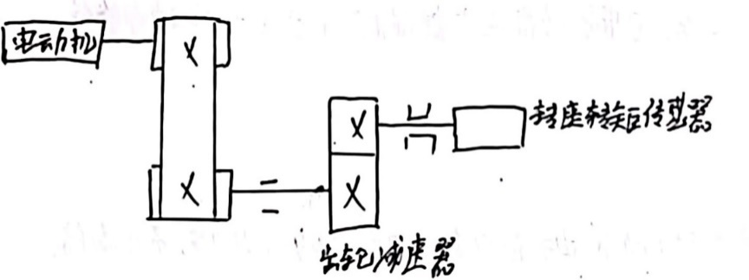
3.实验装置结构简图

4.实验装置原始数据
V带：规格型号Z43
带轮直径：D₁=106mm;D₂=10.6mm
电动机：型号Y90L-4；额定功率1.5 kW；同步转速N_{d}=1500r/min 转矩转速传感器：
输入端：型号 2J0D ；额定转矩20 N·m；转速范围 0~10000 r/min
输出端：型号NJID；额定转矩 50 N·m；转速范围 0~6000 r/min
磁粉制动（加载）器：型号 C2-5;；额定转矩 50 N·m;
允许滑差功率4kW
5.测定V带传动效率及滑动率时选择的工况参数
电动机转速$n_{1}$=1800r/min
加载（负载）范围：0-1.1kw
实验数据采集方式：定点采样
6.实验步骤
1）预习内容
2）观察装置结构，检测“仪器连接是否正确”
3）轻动被测传动装置，检查是转动灵活，有无阻滞
4）对测量设备调零
5）开启电机测试数据，从空载依次加载
6）关闭电源
7.实验结果分析
（1）V带传动实验结果分析
随加载增加，输入与输前出扭矩均上升，转速与效率先增再减，因带传动存在过载保护，负载过大时，效率降低。
（2）通过实验，观察、描述带传动的弹性滑动及打滑现象
弹性滑动是由于不均匀受力导致的不同形变，不可消除。打滑是过载时出现的，可以避免。
8.思考题
（1）影响带传动的弹性滑动与传动能力的因素有哪些？对传动有何影响？
①摩擦系数：当摩擦系数增大时，传动效率增大.
②包角α：紧边在下，包角增大，传动效率增大.
紧边在上，包角减小，传动效率减小
③张紧力：张紧力增大，传动效率增大。
（2）带传动的弹性滑动现象与打滑有何区别？它们产生的原因是什么？当$D_{1}=D_{2}$时滑发生在哪个带轮上并试分析原因？
区别：弹性滑动不可消除，打滑可以避免
原因：弹性滑动紧边受力大，松边受力小，由于受力不场，产生了不同的形变，产生了轮带的相对位移；
D、＝D2时，主动轮上会出现打滑，主动轮发生打滑时，具滑动摩擦小于被动轮的最大静摩擦，故立动轮打滑。
二、啮合传动性能参数测试实验
1.实验目的
1)掌握转速，转矩后,传动效率等参数的的测量原理
2)了解啮合传动装置的特点,并了解啮合传动的功率范围
3)了解多边形效应及影响
4)了解ZJ350系列装置的基本构造及原理
2.实验原理
传动效率η测量：$η=\frac{P_{0}}{P_{i}}$
轴传递功率：$P=Mω=\frac{2πn}{60×1000}M=\frac{πn}{30000}M⇒η=\frac{M_{0}h_{0}}{M_{i}η_{0}}$
3.实验装置结构简图
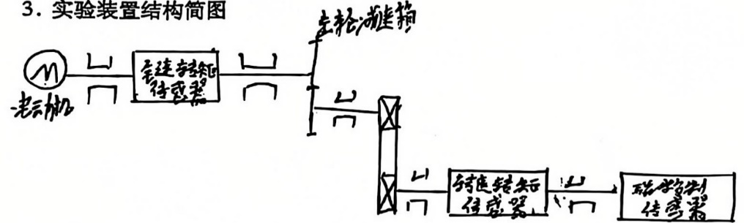

4.实验装置原始数据
齿轮减速器：类型斜齿；齿数Z₁=38、Z₂=57;减速比1:1.5；齿中心距a=120mm
蜗杆减速器：蜗杆类型 2A；蜗杆头数：Z₁=4；蜗杆齿数Z₂=30减速比1:7.5；中心距：a=63mm
链传动:链号0813;链节距p=12.70mm;链轮齿数：Z₁=21
5.测定啮合传动效率时选择的工况参数
（1）齿轮传动实验。
电动机转速n₁=890r/min
加载（负载）范围： 0-1.1 kW
实验数据采集方式：定点 采样
（2）蜗杆传动实验。
电动机转速n₁=890r/min
加载（负载）范围：0~1.1kW
实验数据采集方式：定点采样
（3）链传动实验。
电动机转速n₁=890r/min
加载（负载）范围：0—1.1kW
实验数据采集方式：定点采样
6.实验步骤
1）预习内容
2）观察装置结构，检测仪器连接是否正确
3）转动啮合装置，检查是转动灵活，有无阻滞
4）对测量设备调零
5）从空载依次加载记录实验数据
6）关闭电源
7.实验结果分析
（1）齿轮传动实验结果分析
随着加载不增断大，传动效率也随之提高，并趋于100％
（2）蜗杆传动实验结果分析
随着加载不增断大，传动效率也随之提高，并趋于100％
（3）链传动实验结果分析
随着加载不增断大，传动效率也随之提高，并趋于100％
（4）通过实验，观察、描述链传动的运动特性。
1）链传动运动不均匀性：
链条前进时上下抖动速度呈周期性变化，链轮节距越大，齿数越小，链速变化越大。
2）链传动动载荷：多边形效应造成链条、链轮呈周期变速，由此产生动载荷
8．思考题
（1）啮合传动装置的效率与哪些因素有关？为什么？
1）齿轮类型，不同形状的齿轮会影响啮合的稳定和精度
2）加工精度，高精度加工可以减少传动中的磨损，提高效率
3）润滑，润滑可以降低表面间摩擦系数。
4）传动方式，不同的传动方式和不同的载荷也会影响效率。
（2）啮合传动中各种传动类型各有什么特点？其应用范围如何？
1）齿轮传动：运转平稳，可用于中，低高速的传动
2）蜗轮蜗杆传动：具有自锁性，传动比高，但传动效率低
3）带传动：传动效率高，应用范围广，但易摩损，易打滑，存在弹性滑动
4）凸轮传动：结构简单，运转稳定，广泛应用于自动机械，仪表等等
（3）通过实验，比较带传动与链传动的主要特点及应用范围。
1）链传动：无弹性滑动，无打滑，传动比平稳，传动效率高，所需预紧力较小，作用于轴向压力也较子，受用于高温.易燃环境.
2）带传动：结构简单，重量轻，使用方便，缓冲性能好，能带动大载荷，适用于小型机械设备。
（4）通过实验，讨论摩擦传动与啮合传动的主要特性如何？
摩擦传动：结构简单，安装精度低，传动效率低；
能缓和冲击，吸收振动，运行平稳、噪音小。
结合传动：传动效率高，应用广泛
可以适用于多种工作环境和不同载荷。
